TPWEB01

Balise h1 :
<!DOCTYPE html>
<html lang="DE">

<head>
<meta charset="UTF-8">
<meta name="viewport" content="width=device-width, initial-scale=1.0">
<title>Document</title>
</head>

<body>
<h1>Äpfel essen</h1>
</body>

</html>
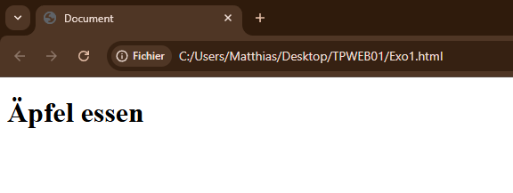

Pour tester toutes les balises, nous allons tenter de créer une vraie page pour site Internet :
Balise img :
<img src="C:\Users\Matthias\Desktop\TPWEB01\Rick&Morty.jpg"
alt="Je suis Rickornichon" height="480" width="720">
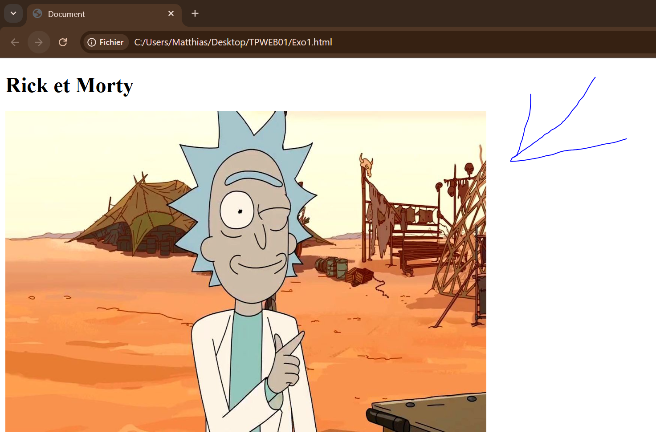
Balise <p> :
<p>Rick et Morty est une série créé par Justin Roiland</p>
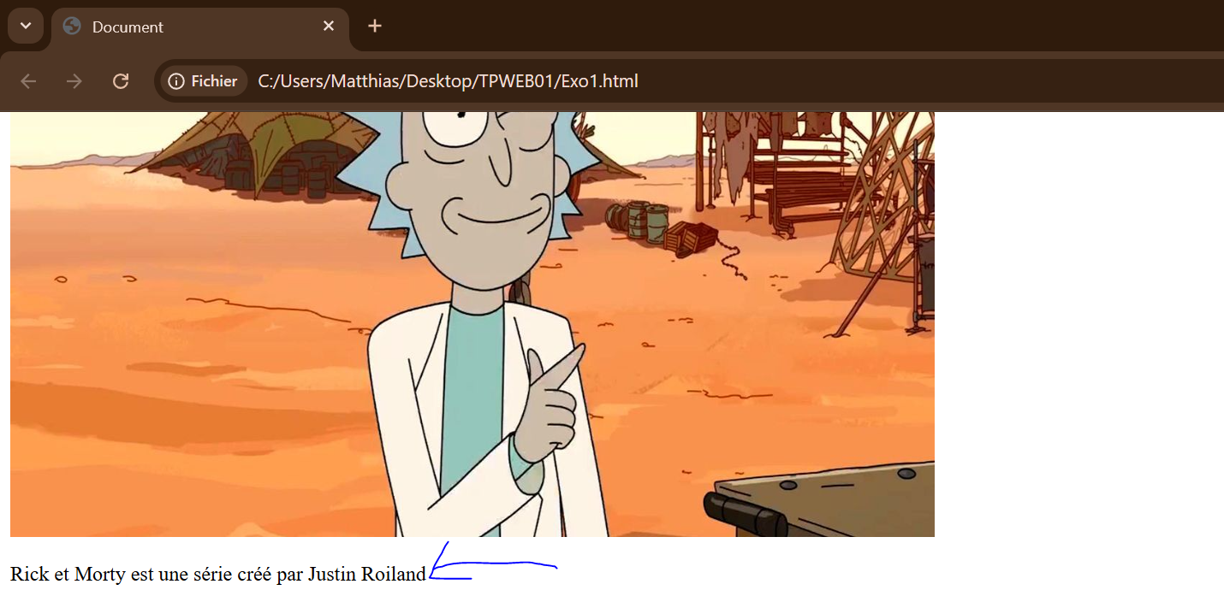

Balise <ul> et <li> :
<ul>
<li>Rick est un scientifique, surnommé l'homme le plus intelligent de la Terre</li>
<li>Morty est le petit fils de Rick, il l'accompagne dans ses aventures interdimensionnelles</li>
<li>Il y a également des personnages secondaires qui interviennent au cours de la série tel que : Beth, Jerry ou
encore Summer</li>
</ul>
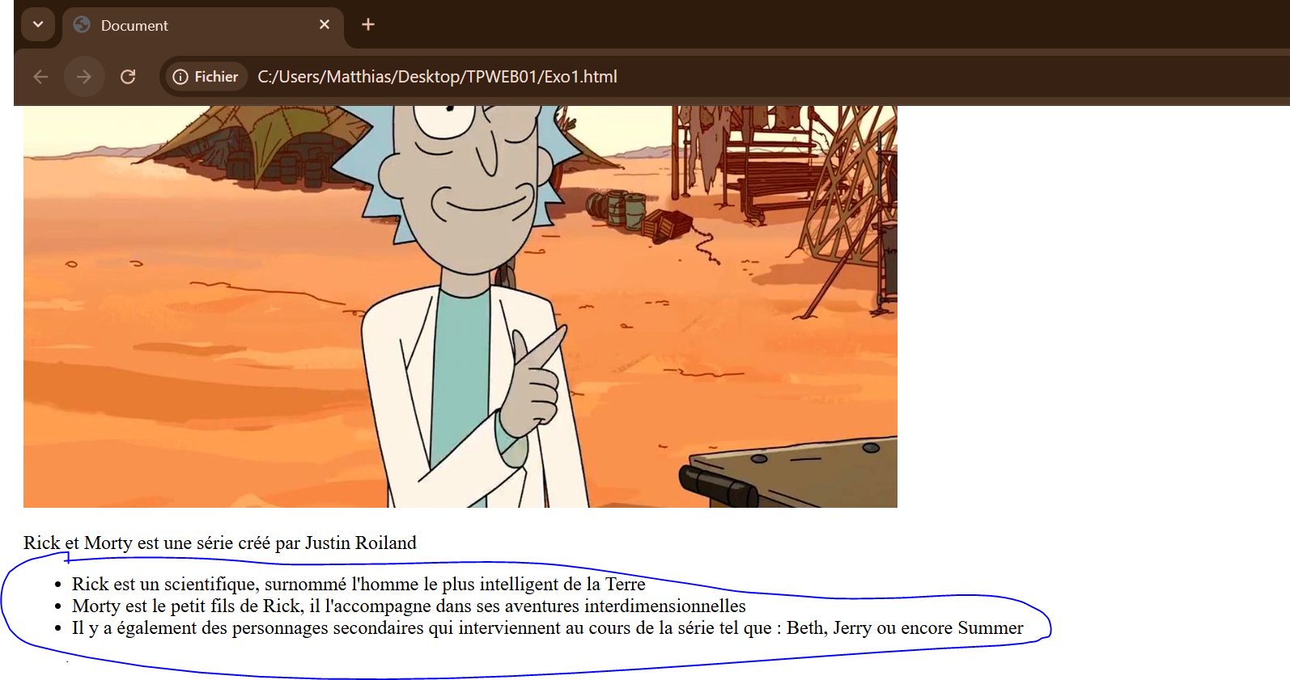
Balise <ol> et <li> :
<ol>
<li>S'amuser</li>
<li>Se rassembler</li>
<li>Et surtout faire du grand n'importe quoi</li>
</ol>
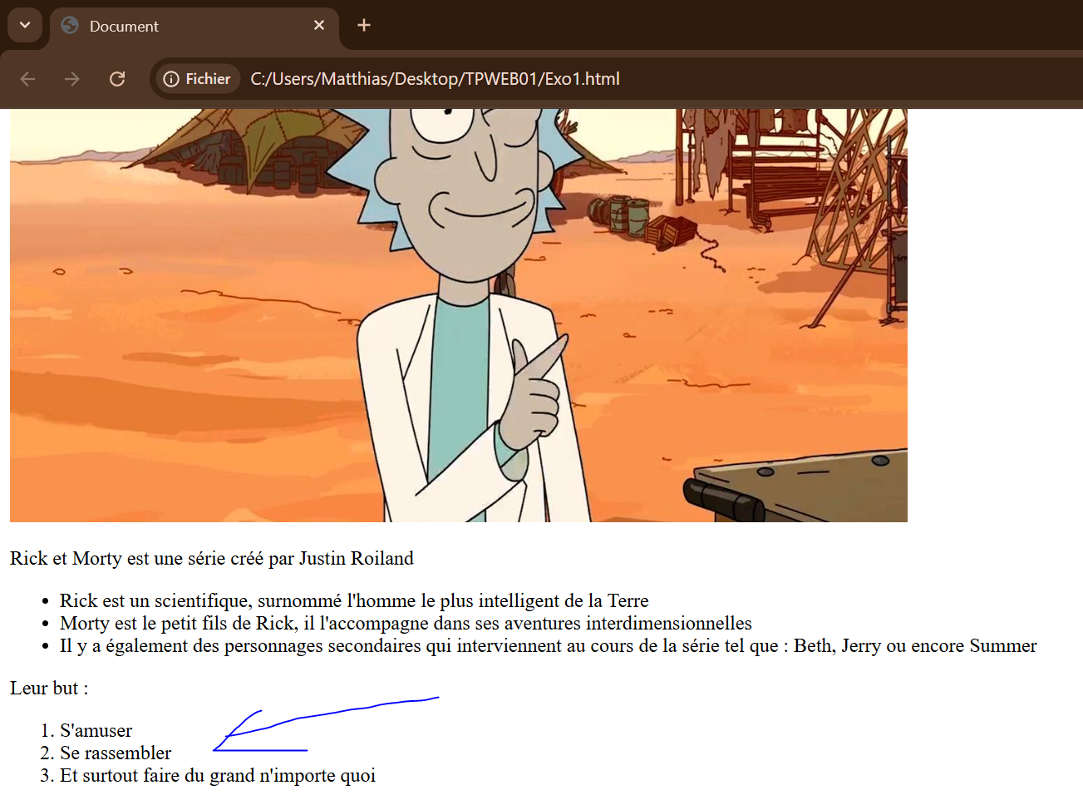
Balise <a> avec lien externe :
<a target="_blank" href="https://fr.wikipedia.org/wiki/Liste_des_%C3%A9pisodes_de_Rick_et_Morty">Liste</a>
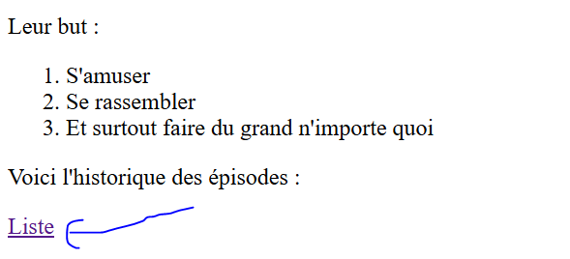
Balise <table> ainsi que <th> ; <tr>, <td> :
<table>
<tr>
<th></th>
<th>Les épisodes favoris</th>
</tr>
<tr>
<th>Saison 1</th>
<th>Saison 2</th>
<th>Saison 3</th>
</tr>
<tr>
<td>La boîte à larbins</td>
<td>On va vous faire schwifter</td>
<td>Rick-ornichon</td>
</tr>
<tr>
<td>Télé...visions</td>
<td>Qui est-ce qui purge, maintenant ?</td>
<td>Froopyland</td>
</tr>
</table>

Balise <form>, <div>, <input>, <textarea>, <button>:

<form action="" method="get" class="form-example">
<div class="form-example">
<label for="name">Entrez votre nom d'utilisateur: </label>
<input type="text" name="name" id="name" required />
</div>
<div class="form-example">
<label for="email">Entrez votre adresse mail: </label>
<input type="email" name="email" id="email" required />
</div>
<label for="story">Raconte nous une anecdote sur toi:</label>

<textarea id="story" name="story" rows="5" cols="33">
Ecris ici
</textarea>
<div class="form-example">
<input type="submit" value="Inscris toi" />
</div>
</form>
<button class="favorite styled" type="button">Ceci est un bouton</button>
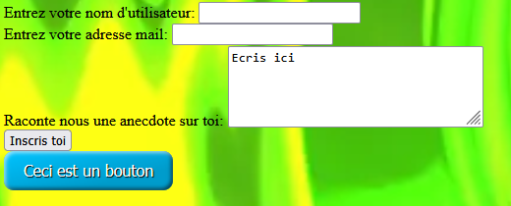

Balise <br> servant à insérer un saut de ligne :
Balise <hr> :
Balise <blockquote>, <cite>, <strong>, <em>
<div>
<blockquote cite="https://www.adultswim.com/etcetera/elastic-man/">
<p>
<strong>Shum Shum</strong> <em>Shlippedy Ouahh</em>
</p>
</blockquote>
<p>Rick Sanchez <cite>Rick et Morty</cite></p>
</div>

